**Xepa**

supermercado’s

| Responsável pelo documento | Samuel Gonçalves e Gustavo Oliveira |
| --- | --- |
| Contatos | [samuel.2019129@aluno.pedreira.org](mailto:samuel.2019129@aluno.pedreira.org)  [gustavo.2023066@aluno.pedreira.org](mailto:gustavo.2023066@aluno.pedreira.org) |
| Responsável do Projeto | Luis Gustavo Lima Gandra, Luis Henrique Lopes da Silva e Igor Costa Ramos |
| Contatos | [luis.2023106@aluno.pedreira.org](mailto:luis.2023106@aluno.pedreira.org)  [luis.2022085@aluno.pedreira.org](mailto:luis.2023106@aluno.pedreira.org) |
| Versão | 1.0.0 |
| Data | 03/09/2024 |

**Sumário**

Objetivos 3

1. Soluções Estratégicas: 4

2. Contexto e Escopo: 5

3. Banco de Dados (Mostrar o diagrama do banco de dados caso exista na aplicação): 6

4. Arquitetura do sistema (descrever como o sistema foi planejado por exemplo MVC e como são feitas chamadas a APIS, frameworks etc): 7

5. Telas (print com as telas da aplicação e uma pequena descrição de cada): 8

# Objetivos

O objetivo do projeto é criar um software de caixa que atenda as necessidades de quem trabalha no supermercado, e possa facilitar o cotidiano do caixa da empresa.

# Soluções Estratégicas:

* 1. Tecnologias e Componentes: (descrever o componente e tecnologia utilizada + versão)

| **Componente** | **Tecnologia (versão)** |
| --- | --- |
| Java Netbeans IDE | 8.0.2 |
| JDK | 8u31 |
| MariaDB | 10.0.17 |
| canva | 2.271.0 |
| turbologo | 7.7.1 |
|  |  |
|  |  |

* 1. Requisitos (listar requisitos funcionais e não funcionais)

| **Código** | **Função** | **Tipo** |
| --- | --- | --- |
| RF1 | Interface do usuário | Funcional |
| RF2 | Login dos Funcionários | Funcional |
| RF3 | Cadastro do Cliente | Funcional |
| RF4 | Registro de Vendas | Funcional |
| RNF1 | Bom Desempenho | Não Funcional |
| RNF2 | Segurança | Não Funcional |
| RNF3 | Agilidade | Não Funcional |
| RNF4 | Usabilidade | Não Funcional |
| RNF5 | Confiabilidade | Não Funcional |

# Contexto e Escopo:

* 1. Diagrama de funcionamento (descrever através de um diagrama o funcionamento da aplicação)

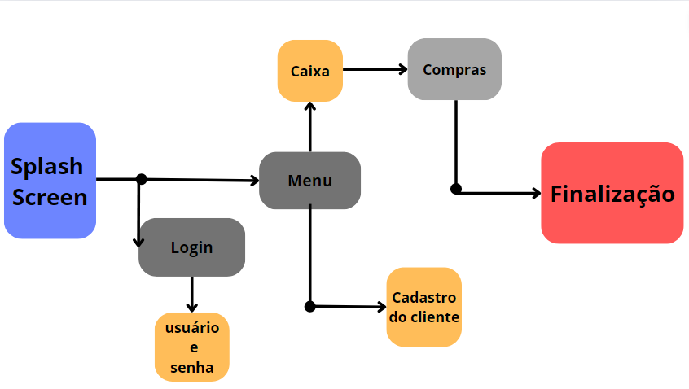

# Banco de Dados (Mostrar o diagrama do banco de dados caso exista na aplicação):

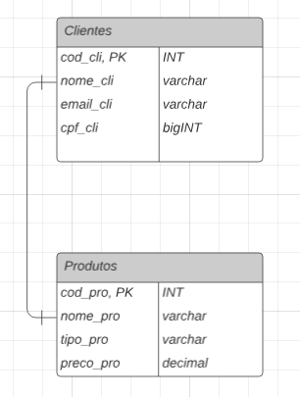

# Arquitetura do sistema (descrever como o sistema foi planejado por exemplo MVC e como são feitas chamadas a APIS, frameworks etc):

O Software foi planejado pelo modelo MVC (Model, View, Controller) na linguagem Java, que com esse modelo nós conseguimos utilizar telas com Jframe, funcionalidades em orientação a objeto com Java, e a conexão com o banco de dados. Nós utilizamos o Maria DB para a criação do Banco de Dados, e para ter ideias de como fazer um sistema de caixa de supermercado a gente pegou algumas referências no Google e montamos um protótipo pelo Canva.

# Telas (print com as telas da aplicação e uma pequena descrição de cada):

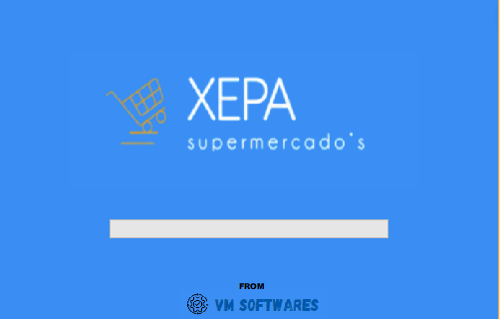

**Tela 1 / SplashScreen - É a tela de carregamento do software**

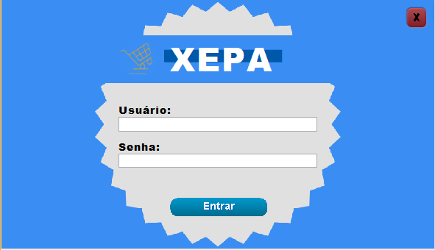

**Tela 2 / Login - É a tela de login do funcionário onde ele irá colocar seu usuário e senha para logar na sua conta**

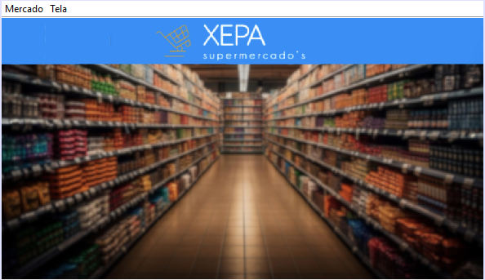

**Tela 3 / Menu - Tela inicial que contém o menu que tem a opção de mercado e tela, na opção “Tela” tem as opções de fechar o software ou voltar a tela de login, e na opção de “Mercado” tem as opções de cadastrar o cliente e ir para a tela do Caixa.**

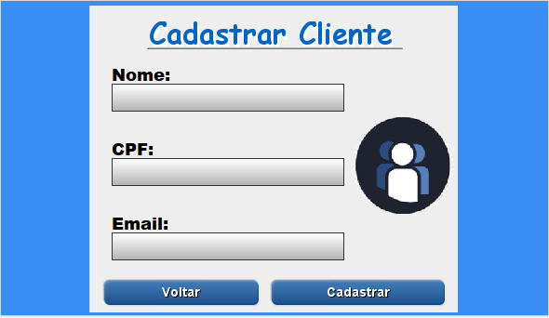

**Tela 4 / Cadastro do Cliente - Onde os funcionários irão cadastrar os clientes**

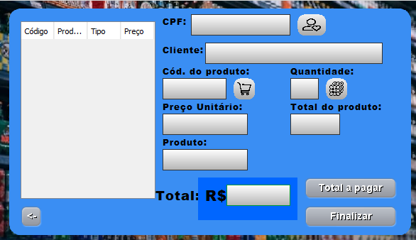

**Tela 5 / Caixa de Pagamento - Onde o funcionário irá colocar as informações da compra**